**Имена:** Димитрий Георгиев и Мартин Ценов

**Дата: 2018-04-14 Предмет: Обектно ориентирано програмиране - Java**

**имейл:** [**dimitriiiy@abv.bg**](mailto:dimitriiiy@abv.bg)[**martin.cenov@gmail.com**](martin.cenov@gmail.com)

**GitHub:** <https://github.com/Silverlined/SubtitlesEditor>

Редактор на субтитри

**1. Условие**

Приложението трябва да може следното:

● Да зарежда .srt файл

● Да може да се избере как да се променят субтитрите

○ Да се забързат с Х милисекунси

○ Да се забавят с Х милисекунди

○ Да се премахнат таговете в текста на субтитрите от сорта на <i><b>;

● Да може избраните промени да бъдат приложени върху файла и той да бъде

записан с избрано от потребителя име, кутията за името е предварително

запълнена със старото име.

● Да има опция файла да бъде отворен с приложение по подразбиране

**Задачата трябва да има визуален интерфейс.**

**2. Въведение**

Приложението е реализирано на платформата Java.

**3. Теория**

Визуалните елементи, както и самият алгоритъм работещ под Java са реализирани с помощта на софтуера IntelliJ – многоезична среда за разработване на софтуер, която включва интегрирана среда за разработка (IDE) и плъгин система.

**4. Използвани технологии**

В текущата програма алгоритъмът изчаква потребителят да зареди файл, който ще обработва, а по-късно следи какви опции ще изисква потребителят от програмата и съответно ги изпълнява.

**5. Инсталация и настройки**

Трябва да имате инсталирана Java на компютъра си, която може да изтеглите от тук: <https://java.com/en/download/> , след което просто стартирайте SubtitlesEditor.jar файла, който се намира в главната директория.

**6. Кратко ръководство на потребителя**

Стартирайте програмата, вижте визуалния интерфейс, който ще се появи на екрана.

От него може да изберете опциите зададени в „Условие“. След което просто следвайте указанията в програмата.

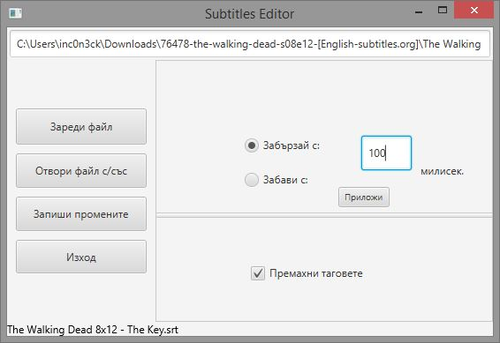

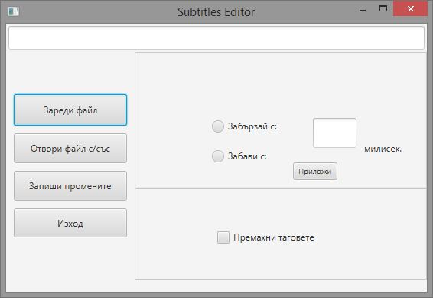

**7. Примерни данни**

Зареждате файл за субтитри (.srt), като може да му променяте времевите инстанции на репликите и премахвате таговете. След което се записва на дадена от вас локация.

**8. Описание на програмния код**

Някои от по-важните класове в програмата са:

Controller – класът, където се съдържа цялата логика зад програмата; съдържа всички методи, които се извикват след натискането на дадени бутони.

MessageBox – дизайнът на програмата и като цяло мястото, където е изградена визията.

**9. Приноси на курсиста, ограничения и възможности за бъдещо разширение**

Програмата е проста и лесна за употреба, би била полезна на всеки човек, който би искал да редактира субтитри на даден филм, за да са добре форматирани и в синхрон със звука. За бъдеще може да се добави опция, която следи кога има говор и автоматично синхронизира субтитрите с видео файла.

**10. Използвани източници**

- <http://stackoverflow.com/>

- [tutorials.jenkov.com/javafx/index.html](tutorials.jenkov.com/javafx/index.htm)

- <http://zetcode.com/gui/javafx/>